|  |  |
| --- | --- |
| **LOGO_TU** | **Технически Университет - София** |

**ФТК**

|  |  |  |  |  |
| --- | --- | --- | --- | --- |
| **Катедра:** ТМКС | | | **Предмет:** "*Материалознание*" | |
| Студент: | | | | Фак. № |
| Факултет: | Група: | Подпис на студента: | | |
| Преподавател: | Оценка: | | | Дата: |

**Упражнение № 5**

**Тема**: “ **Изследване на температурните коефициенти на параметрите на кондензатори"**

**І. Задание.**

1. Да се изследва зависимостта на капацитета от температурата ***ΔC/C = f(T)*** на различни видове кондензатори в температурен интервал от стайна температура ***ТА*** до 70°С .Да се представи графично зависимостта ***ΔC/C= f (T).***

2. Да се определят температурните коефициенти на капацитетите $α_{C}$ на изследваните кондензатори

**ІІ. Теоретична постановка.**

**ІІІ. Схема на опитната постановка.**

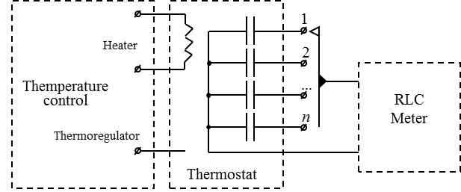

**ІV. Резултати от измерванията и изчисленията.**

|  |  |  |  |  |  |  |  |  |  |  |  |  |
| --- | --- | --- | --- | --- | --- | --- | --- | --- | --- | --- | --- | --- |
|  | Кондензатор | | | | | | | | | | | |
| Темпе- | № 4 | | | № 5 | | | № 6 | | | № 7 | | |
| ратура | *C* | *ΔC/C* | *αC.10+6* | *C* | *ΔC/C* | *αC.10+6* | *C* | *ΔC/C* | *αC..10+6* | *C* | *ΔC/C* | *αC.10+6* |
| °С | *nF* | *%* | *°С-1* | *nF* | *%* | *°С-1* | *nF* | *%* | *°С-1* | *nF* | *%* | *°С-1* |
| *20* |  |  |  |  |  |  |  |  |  |  |  |  |
| 30 |  |  |  |  |  |  |  |  |  |  |  |  |
| 40 |  |  |  |  |  |  |  |  |  |  |  |  |
| 50 |  |  |  |  |  |  |  |  |  |  |  |  |
| 60 |  |  |  |  |  |  |  |  |  |  |  |  |
| 70 |  |  |  |  |  |  |  |  |  |  |  |  |

**VІ. Анализ и изводи.**

**V. Графики.**